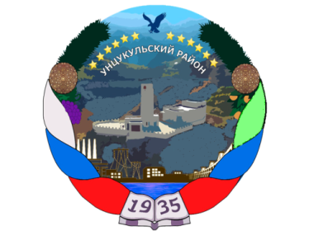

РЕСПУБЛИКА ДАГЕСТАН

ГЛАВА МУНИЦИПАЛЬНОГО ОБРАЗОВАНИЯ

«УНЦУКУЛЬСКИЙ РАЙОН»

Индекс 368950 п. Шамилькала, ул. им. М. Дахадаева 3, тел. 55-64-85, е-mail: mo_uncuk_raion@mail.ru

П О С Т А Н О В Л Е Н И Е

от«04» мая 2018 г. № 43

О признании утратившим силу постановления главы
муниципального образования «Унцукульский район» от 23.03.2017 № 21
«О предоставлении муниципальными служащими органов местного
самоуправления муниципального района «Унцукульский район» и
руководителями муниципальных учреждений сведений о доходах, об
имуществе и обязательствах имущественного характера, порядке их
размещения на официальном сайте муниципального района и предоставления средствам массовой информации для опубликования»

На основании решения Собрания депутатов муниципального образования «Унцукульский район» от 01 марта 2018 г. № 61 «Об утверждении Положения о порядке представления гражданами, претендующими на замещение муниципальной должности, должности муниципальной службы, должности руководителя муниципального учреждения муниципального образования «Унцукульский район» и лицами, замещающими указанные должности сведений о доходах, расходах, об имуществе и обязательствах имущественного характера, порядке их размещения на официальном сайте муниципального образования и представления средствам массовой информации для опубликования и о Перечне должностей, при назначении на которые граждане и при замещении которых лица, замещающие муниципальные должности, должности муниципальной службы, должности руководителей муниципальных учреждений обязаны представлять сведения о своих доходах, расходах, об имуществе и обязательствах имущественного характера, доходах своих супруги (супруга) и несовершеннолетних детей» постановляю:
1 Признать утратившим силу постановление главы муниципального образования «Унцукульский район» от 23.03.2017 №21 «О предоставлении муниципальными служащими органов местного самоуправления муниципального района «Унцукульский район» и руководителями муниципальных учреждений сведений о доходах, об имуществе и обязательствах имущественного характера, порядке их размещения на официальном сайте муниципального района и предоставления средствам массовой информации для опубликования».
2.Настоящее постановление подлежит опубликованию на официальном сайте Администрации МО «Унцукульский район».

Глава МО
«Унцукульский район» И. Нурмагомедов

Глава МО
«Унцукульский район» И.М. Нурмагомедов

